ФГБОУ ВО «БГПУ» им. М. Акмуллы

Центр развития одаренности школьников

**ЗАДАНИЯ**

**по МАТЕМАТИКЕ**

**для учащихся 11 класса**

1. Решить уравнение: $\sqrt{x+2\sqrt{x-1}}-\sqrt{x-2\sqrt{x-1}}=2$.

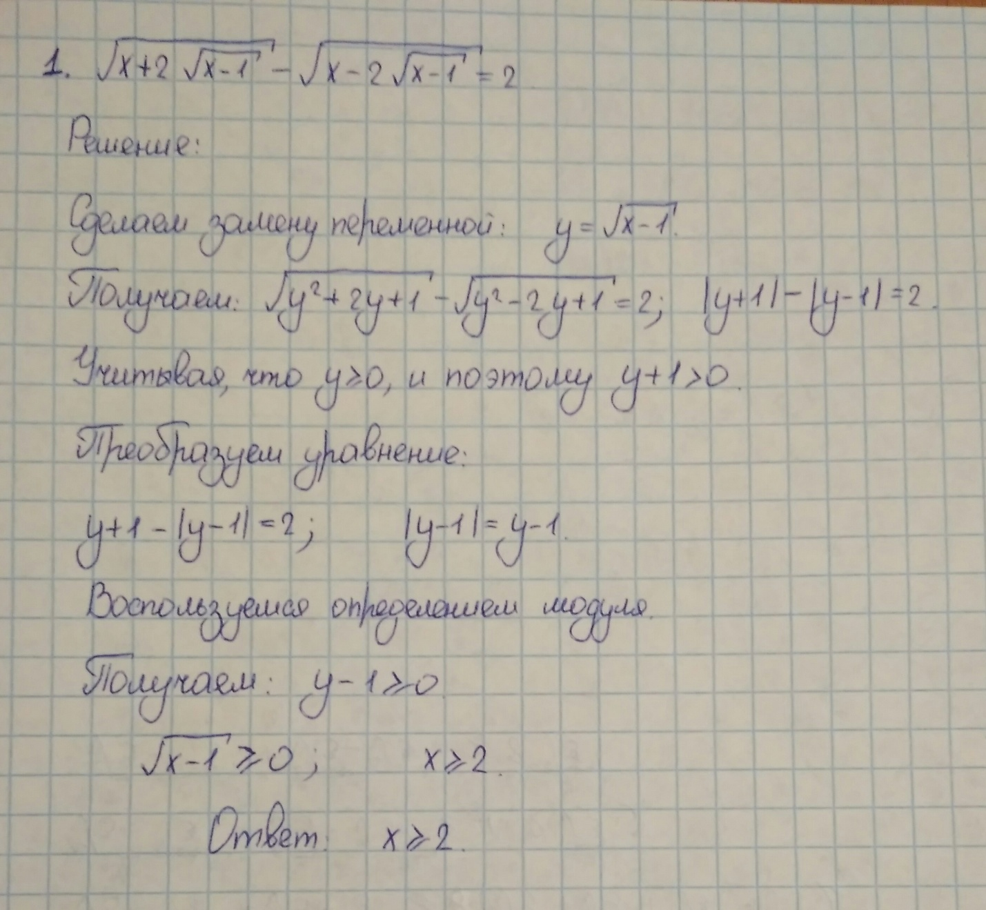

1. Доказать неравенство:

$\sqrt[3]{3+\sqrt[3]{3}}+\sqrt[3]{3-\sqrt[3]{3}}<2\sqrt[3]{3}$.

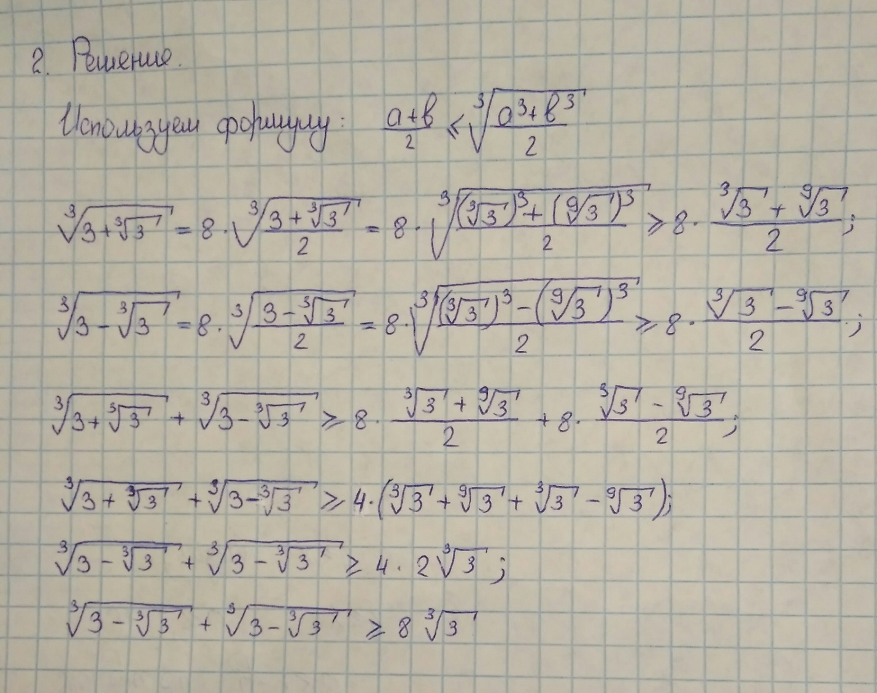

1. В окружность диаметра *d* вписан правильный пятиугольник. Найти площадь треугольника, сторонами которого являются две диагонали и сторона пятиугольника.

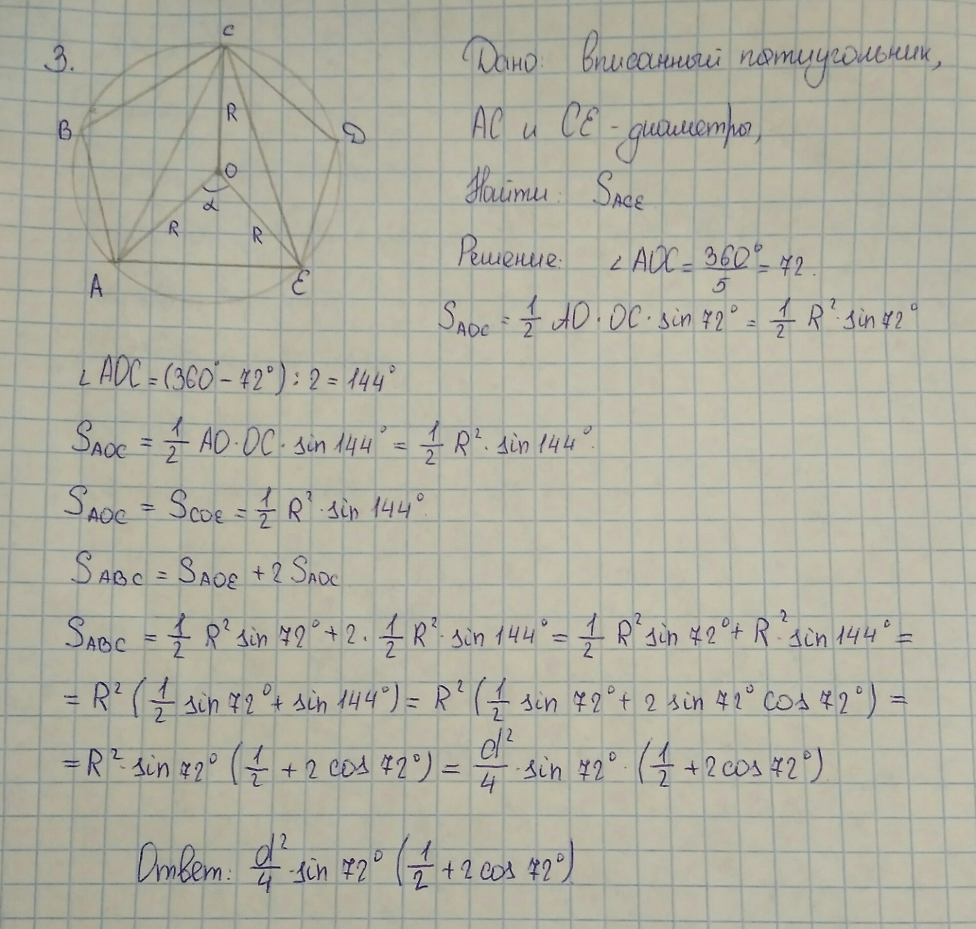

ВЫПОЛНИЛ

Фамилия Садикова

Имя Индира

Отчество Илмировна

Класс 11

Школа_____МБОУ СОШ

Город (село)__с.Рсаево

Район____Илишевский

Ф.И.О. учителя Садикова Рамзия Абдулловна